НАУКОВИЙ РЕФЕРАТ

на тему:

Комп’ютерна графіка та графічні редактори

Комп’ютерна графіка. Види комп’ютерної графіки
Комп'ютерна графіка з'явилась достатньо давно — вже у 1960-х роках існували повноцінні програми роботи з графікою. Сьогодні прийнято користуватися термінами "комп'ютерна графіка" і "комп'ютерна анімація". Поняття "комп'ютерна графіка" об'єднує всі види робот зі статичними зображеннями, "комп'ютерна анімація" має справи з зображеннями, які динамічно змінюються.
У теперішній час, завдяки грандіозному розвитку комп'ютерної техніки, деякі сторони нашого життя неможливо уявити собі без застосування комп'ютерних технологій, у тому числі без комп'ютерної графіки. Це, насамперед:
•усі види поліграфічних процесів;
•майже вся рекламна індустрія;
•телебачення;
•моделювання нових видів одягу;
•проектно-конструкторські розробки й т. д.
Наслідками всесторонньго вторгнення комп'ютерізації у майже всі сфери діяльності людини є й поява нових типів мистецтва. До таких можна віднести комп'ютерну музику та анімацію. Остання з'явилася саме завдяки розвитку одного з видів комп'ютерної графіки, а саме — тривимірної (3D) графіки та анімації. Цей тип графіки, а точніше, клас редакторів 3D набув за останні 1-2 роки достатньо широкого розповсюдження не тільки у колах спеціалістів, які користуються спеціалізованими дуже міцними графічними станціями, а й у колах користувачів середнього класу, у т. ч. й користувачів домашніх комп'ютерів.
Своєрідним синтезом майже усіх типів комп'ютерної графіки став й такий тип графіки, як "Web-дизайн", який прийшов до нас разом із втіленням у повсягденне життя все більшої й більшої спільноти інтернету. Тут присутні й елементи, які досі використовувались лише при верстці друкованних видань, і фрагменти анімації та відео, й моменти моделювання різних об'єктів.
По своїй структурі зображення можуть бути растровими та векторними . Наприклад, сканер під час сканування розбиває зображення на безліч дрібних елементів (пікселей) і формує з них растрову картинку. Колір кожного пікселя записується у пам'ять комп'ютера за допомогою певної кількості бітів. Біт — мінімальна одиниця пам'яті комп'ютера, яка може зберігати значення або 0, або 1. Піксель це найменший елемент, растрового зображення. Якщо картинка має розмір 800х600, то ці числа відображають кількість пікселей по горизонталі (800) і по вертикалі (600). Чим більше кількість пікселей у зображенні, тим краще його вигляд на екрані і при друці. Число кольорів, в які можна пофарбувати окремий пиксель, визначається як два у степені N, де N — кількість бітів, які зберігають кольорову інформацію про піксель. У контрастній чорно-білій картинці кожний піксель кодується однім бітом. Восьмибітне зображення дозволяє мати 256 кольорів, а 24 біта забезпечують присутність у зображенні більш 16 мільйонів кольорів, що дає можливість працювати з зображеннями професійної якості. Але цей засіб подання зображення не підходить для тих випадків, коли виникає необхідність у масштабуванні зображення у великих межах.

Цього браку позбавлені векторні зображення, у яких розмір будь-якого елемента може бути змінений аж "до нескінченності". Але таку картинку неможливо отримати шляхом сканування, оскільки кожний її елемент будується з допомогою математичних описів об'єктів (так званих примітивів), в якості яких можуть виступати лінії, дуги, кола і тому подібне. Також для кожного примітива існує ряд параметрів, які визначають колір, товщину лінії і тому подібне. Векторна графіка створюється за допомогою спеціальних програмних засобів типу CorelDRAW, Adobe Illustrator. Також такий формат зображення використовується в усіх програмах САПР (Системи Автоматичного Проектування) (P-CAD, Auto-CAD і тому подібне). Фактично векторне зображення існує у вигляді набору математичних формул, які описують елементи зображення. І, нарешті, векторна графіка не залежить від продуктивності апаратних засобів, яка дозволяє легко змінювати розміри статичних зображень (наприклад, збільшити розмір дверної ручки до розміру дома) без втрати загальної кількості елементів зображення, ясності і чіткості їхніх меж при виведенні на екран монітору або при друці.
По свому "професійному" призначенню комп'ютерну графіку та анімацію можна розділити на такі групи:
•комп'ютерна графіка для поліграфії;
•двовимірний комп'ютерний живопис;
•презентаційна графіка;
•двовимірна анімація, яка використовується для створення динамічних зображень і спецєфектів у кіно;
•двовимірне і тривимірне моделювання, застосоване для дізайнерських та інженерних розробок;
•тривимірна анімація, яка використовується для створення рекламних і музичних клипів і кінофільмів;
•обробка відеозображень, необхідна для накладення анімаційних спецефектів для відеозапису;
•наукова візуалізація.

Розділ ІІ
КОМПАС-ГРАФІК 5.Х

Для виготовлення практично будь-якого виробу потрібна документація, яка в процесі традиційного проектування розробляється у вигляді текстів, розрахунків і графічних розробок. При цьому креслярські роботи за оцінками фахівців складають близько 70% загальної трудомісткості проектної діяльності, тому для зниження собівартості проектних витрат слід підвищувати продуктивність графічних робіт.
Одним з напрямів підвищення продуктивності і поліпшення якості графічних розробок є застосування системи автоматизованого проектування (САПР) на базі ЕОМ, яка дозволяє підвищувати продуктивність креслярських робіт в порівнянні з роботою за кульманом в 2,5 3 рази.
Дана робота присвячена системі КОМПАС-ГРАФІК 5.Х, розробленою фірмою АСКОН, яка займає провідне місце серед розробників пакетів програм, що автоматизують конструкторську діяльність.

Система КОМПАС-ГРАФІК 5.Х призначена для автоматизації проектноконструкторських робіт в різних галузях діяльності. Вона може успішно використовуватися в машинобудуванні і приладобудуванні, архітектурі і будівництві, тобто скрізь, де необхідно розробляти і випускати креслярську документацію.
КОМПАС-ГРАФІК 5.Х розроблений спеціально для операційного середовища Windows.
Порядок виконання графічних робіт побудований на основі послідовності створення креслення і розглядається на конкретних прикладах, що повинне сприяти швидкому вивченню системи КОМПАС-ГРАФІК 5.Х.

ЗАГАЛЬНІ ПОЛОЖЕННЯ
Система КОМПАС-ГРАФІК 5.Х дозволяє розробляти шість видів документів:
ЗБІРКА це електронний документ, що дозволяє виконувати в аксонометрії складальні одиниці з твердотільних деталей. Файл документа Збірка має розширення *.a3d.
ДЕТАЛЬ це електронний документ, що дозволяє виконувати в аксонометрії твердотільні деталі.
Файл документа Деталь має розширення *.m3d.
ЛИСТ це електронний лист креслення, оформлений відповідно до ГОСТ 2.10468 (рамки формату і поля креслення, основний напис і додаткові рамки).
Файл документа Лист має розширення *.cdw.
ФРАГМЕНТ це електронний чистий лист без рамок, на якому виконуються графічні роботи.
Файл документа Фрагмент має розширення *.frw.
КОНСТРУКТОРСЬКИЙ ДОКУМЕНТ це електронний лист, оформлений відповідно до ГОСТ 2.10468 з основним написом для текстових конструкторських документів.
Файл Конструкторський документ має розширення *.kdw.
СПЕЦИФІКАЦІЯ це електронний документ, оформлений відповідно до ГОСТ 2.10868.
Файл документа Специфікація має розширення *.сpw.

Умовні позначення
У методичних вказівках використовуються наступні умовні позначення:
[ЛКМ] цей запис відповідає одному швидкому натисненню на ліву клавішу миші.
[ ] Квадратні дужки позначають слово "клавіша".
[ПРКМ] один раз натискається права клавіша миші.
[УЛКМ] утапливается (притискається) ліва клавіша миші, стрільця миші протягається в потрібному напрямі, а потім клавіша відпускається.
[Enter] один раз натискається клавіша Enter на клавіатурі комп'ютера.
/ ця похила межа відповідає [ЛКМ] при роботі з командами головного і віконних меню. Наприклад, Файл/Открыть [ЛКМ] цей запис відповідає тому, що стрілка миші встановлюється на команду Файлнатискається ліва клавіша миші, у вікні, що відкрилося, вибирається команда Відкрити і знову натискається ліва клавіша миші,

цей знак відповідає перекладу стрілки миші від однієї команди до іншої без натиснення на ліву клавішу миші при роботі з вікнами. Наприклад, Пуск / Програми > Компас 5.10 [ЛКМ].
Вибір команди
Команди в системі КОМПАС-ГРАФІК 5.Х можна задавати наступними способами:
вибором команд в головному меню;
вибором команд за допомогою кнопок на панелі управління або інструментальних панелях;
вибором команди в контекстному меню;
вибором команди в рядку параметрів;
вибором команди в рядку поточного стану.
При описі того або іншого способу вибору першої команди використовуються наступні позначення:
цей знак указує на вибір команди в головному меню;
цей знак указує на вибір команди кнопкою на панелі управління або інструментальних панелях;
цей знак указує на вибір команди в контекстному меню;
цей знак указує на вибір команди в рядку параметрів;
цей знак указує на вибір команди в рядку поточного стану.
Багато команд в системі Компас 5.10 групуються в меню, а меню розташовуються у вікнах.
Команди, що входять в меню підрозділяються на два види:
ієрархічні;
контекстні.
Ієрархічні команди підрозділяються на три види:
виконувані команди;
команди, що викликають вікна з меню наступного рівня без натиснення [ЛКМ] (з правого боку команди зображений трикутник);
команди, що викликають вікна з меню наступного рівня з натисненням [ЛКМ] (після команди коштує багатокрапка).
Нижнім рівнем ієрархічних команд є діалогові вікна, в які вводяться необхідні параметри і команди.
Контекстні меню викликаються натисненням правої клавіші миші, тобто [ПРКМ].
Вхід в систему Компас 5.10
Вхід в систему Компас 5.10 здійснюється в певному порядку:
Пуск / Програми > Компас 5.10 > Компас 5.10 [ЛКМ].
Після запуску і завантаження системи на екрані дисплея з'являється вікно, приведене на рис.1.1. На рис.1.1 у першому верхньому горизонтальному рядку екрану вказано ім'я завантаженої системи Компас 3D 5.10а в правому кутку цього рядка розташовані кнопки: Скрутити, Відновити і Закрити. У другому верхньому горизонтальному рядку екрану розташований рядок екранного меню, яке включає команди: Файл Сервіс Настройка Довідка. У третьому рядку розташовані кнопки панелі управління.
Кнопки панелі управління (рис.1.1)

 | Нова збірка кнопка для створення файлу твердотільної збірки з розширенням *.a3d.
 | Нова деталь кнопка для створення файлу твердотільної деталі з розширенням *.m3d.
 | Новий лист кнопка для створення файлу нового креслення з розширенням *.cdw.
 | Новий фрагмент кнопка для створення файлу нового фрагмента з розширенням *.frw.
 | Новий текстовий документ кнопка для створення файлу нового текстового документа з розширенням *.kdw.
 | Нова специфікація кнопка для створення файлу нової специфікації з розширенням *.cpw.
 | Відкрити документ кнопка для відкриття документа на рівень вище.
 | Перегляд для друку кнопка для проглядання документа перед друком.
 | Настройка принтера кнопка для настройки принтера по формату листа і іншим параметрам.
 | Довідка кнопка для отримання довідки по конкретній команді або виклику змісту довідника.
 | Завершити сеанс КОМПАС кнопка для припинення роботи з системою Компас.

Створення електронного документа
Електронний документ можна створити двома способами:
за допомогою екранного меню.
за допомогою кнопок панелі інструментів.
Наприклад, створити в оперативній пам'яті електронний документ ЛИСТ креслення.
Порядок створення: Файл/Создать>Лист [ЛКМ] або Новий лист [ЛКМ]тобто курсор встановлюється на кнопку Новий лист і натискається [ЛКМ].
У обох варіантах на екрані з'явиться вікно, приведене на рис.1.2.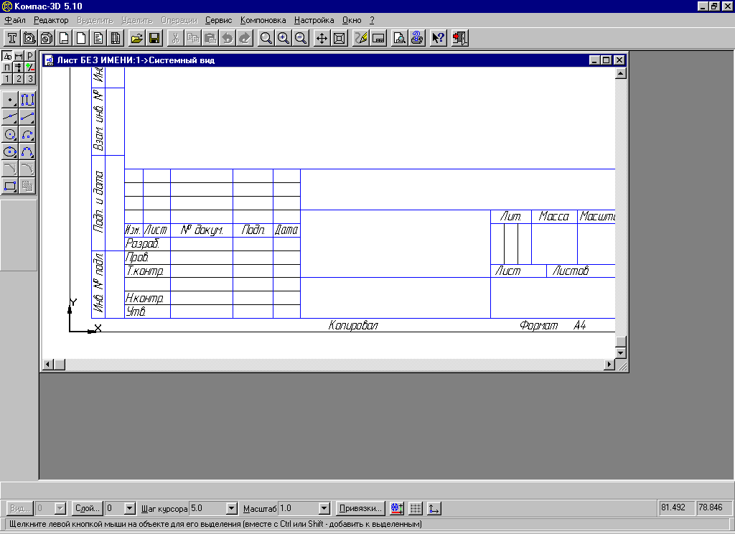

Вікно на екрані (рис.1.2) включає наступні зони:
1) У першій верхній зоні (рядку) записано ім'я системи.
2) Друга зона (рядок) включає екранне меню: Файл Редактора Виділити Видалити Операції Сервіс Компоновка Настройка Вікно ?
3) Третя зона включає кнопки панелі управління.
4) У лівому верхньому кутку екрану після третього горизонтального рядка розташовано в три колонки дев'ять кнопок, які викликають кнопки інструментальних панелей (при створенні документа ЛИСТ за умовчанням висвічується включена кнопка інструментальної панелі геометричних побудов).
5) Нижче за кнопки виклику інструментальних панелей розташовано в дві колонки дванадцять кнопок інструментальної панелі геометричних побудов.
6) Нижче за кнопки інструментальної панелі геометричних побудов розташована порожня зона для спеціальних кнопок, які з'являються при виконанні конкретних дій.
7) Третій порожній рядок знизу є рядком параметрів, який заповнюється при виконанні конкретних дій.
8) Другий рядок знизу є рядком поточного стану.
9) Останній рядок знизу є інформаційним рядком.
10) Решта частини екрану зайнята листом електронного формату, на якому виконуються різні геометричні побудови.

Кнопки панелей (рис.1.2)
Кнопки панелі управління
 | Введення тексту кнопка для введення тексту на вільному полі креслення.
 | Зберегти документ кнопка для збереження поточної версії вмісту файлу на жорсткому диску або дискеті.
 | Вирізувати в буфер кнопка для видалення з екрану виділених елементів креслення з приміщенням їх в буфер.
 | Копіювати в буфер кнопка для приміщення в буфер виділених елементів креслення без їх видалення з екрану.
 | Вставити з буфера кнопка для висновку на екран геометричних елементів, поміщених в буфер.
 | Відмінити кнопка для висновку на екран вирізаних (видалених з екрану) елементів.
 | Повторити кнопка для видалення вставлених з буфера на екран елементів.
 | Збільшити масштаб рамкою кнопка для збільшення частини екрану до розмірів екрану рамкою, заданою двома крапками по діагоналі.
 | Збільшити масштаб кнопка для збільшення масштабу зображення на екрані.
 | Зменшити масштаб кнопка для зменшення масштабу зображення на екрані.
 | Зрушити кнопка для переміщення електронного креслення по екрану при [УЛКМ] і переміщенні курсора по екрану. Після виклику команди курсор міняє свою форму на чотиристоронню стрілку.
 | Приблизить/отдалить кнопка для збільшення або зменшення зображення на екрані.
 | Відновити зображення кнопка для перемальовування креслення і видалення "сміття" з поля креслення.
 | Показати все кнопка для висновку на екран всього креслення або всіх зображень фрагмента.

Кнопки інструментальних панелей
Геометричні побудови кнопка інструментальної панелі для виклику кнопок геометричних побудов.
Розміри і технологічні позначення кнопка інструментальної панелі для виклику кнопок простановки розмірів і технологічних позначень.
Редагування кнопка інструментальної панелі для виклику кнопок редагування геометричних об'єктів.
Параметризація кнопка інструментальної панелі для виклику кнопок параметризації геометричних об'єктів.
Вимірювання кнопка інструментальної панелі для виклику кнопок вимірювання геометричних об'єктів.
Виділення кнопка інструментальної панелі для виклику кнопок виділення геометричних об'єктів.
Призначена для користувача панель N1 панель для набору призначених для користувача кнопок.
Призначена для користувача панель N2 панель для набору призначених для користувача кнопок.
Призначена для користувача панель N3 панель для набору призначених для користувача кнопок.
Кнопки інструментальної панелі геометричних побудов
При створенні файлу Лист за замовчуванням включена кнопка інструментальної панелі Геометричні побудови. Включена кнопка висвічується яскравішим світлом.
Кнопки інструментальних панелей, на яких зафарбований правий нижній куточок у вигляді темного трикутника мають додаткові кнопки. Для виклику додаткових кнопок треба курсор встановити на цю кнопку і [УЛКМ] і нижче за цю кнопку з'явиться рядок додаткових кнопок. Для того, щоб зробити поточною одну з додаткових кнопок треба, не відпускаючи лівої клавіші миші, перевести курсор на потрібну кнопку і відпустити ліву клавішу миші.
Інструментальна панель геометричних побудов включає дванадцять кнопок:
Введення точки ця кнопка служить для викреслювання точок і має чотири додаткові кнопки (Точка по кривій, Точки перетину двох кривих, Всі точки перетину кривої, Крапка на заданій відстані).
Безперервне введення об'єктів (ламана) ця кнопка служить для викреслювання ламаних ліній.
Введення допоміжної прямої ця кнопка служить для викреслювання допоміжних ліній і має вісім додаткових кнопок (Горизонтальна пряма, Вертикальна пряма, Паралельна пряма, Перпендикулярна пряма, Дотична пряма через зовнішню точку, Дотична пряма через точку кривої, Пряма, дотична до 2-х кривих, Бісектриса).
Введення відрізка ця кнопка служить для викреслювання відрізка прямою по двох точках і має п'ять додаткових кнопок (Паралельний відрізок, Перпендикулярний відрізок, Дотичний відрізок через зовнішню точку, Дотичний відрізок через точку кривої, Відрізок, дотичний до 2м кривим).
Введення кола ця кнопка служить для викреслювання кола по центру і значенню радіусу і має шість додаткових кнопок (Коло по трьом крапкам, Коло з центром на об'єкті, Коло, дотичне до однієї кривої, Коло, дотичне до 2м кривим, Коло, дотичне до трьом кривим, Коло по двох крапках).
Введення дуги ця кнопка служить для викреслювання дуги кола по центру і двом крапкам і має чотири додаткові кнопки (Дуга по трьом крапкам, Дуга, дотична до кривій, Дуга по двох крапках, Дуга по двох крапках і куті розчину).
Введення еліпса ця кнопка служить для викреслювання еліпса по центру і двом крапкам і має шість додаткових кнопок (Еліпс по діагоналі прямокутника, Еліпс по центру і куту прямокутника, Еліпс по центру, середині сторони і куту паралелограма, Еліпс після 3го кутам паралелограма, Еліпс по центру і 3м крапкам, Еліпс, дотичний до 2м кривим).
Введення кривий Безье ця кнопка служить для викреслювання плавної кривої по вершинам крапок і має дві додаткові кнопки. (Введення ламаної, Введення NURBSкривої).
Фаска ця кнопка служить для викреслювання фаски на рогах ламаної лінії і має одну додаткову кнопку (Фаска на рогах об'єкту).
Округляє ця кнопка служить для викреслювання того, що округляє на рогах ламаної лінії і має одну додаткову кнопку (Округляє на рогах об'єкту).
Введення прямокутника ця кнопка служить для викреслювання прямокутника по кутах діагоналі і має дві додаткові кнопки (Прямокутник по центру і куту, Введення багатокутника).
Штрихування ця кнопка служить для викреслювання різних стилів штрихувань.
Кнопки інструментальної панелі розмірів і технологічних позначень
Для виклику кнопок інструментальної панелі розмірів і технологічних позначень треба курсор встановити на кнопку розмірів і технологічних позначень і клацнути [ЛКМ].
Розміри і технологічні позначення [ЛКМ], і на місці кнопок геометричних побудов з'являться дванадцять кнопок розмірів і технологічних позначень:
Введення тексту ця кнопка служить для запису тексту на полі креслення.
Введення таблиці ця кнопка служить для висновку на полі креслення таблиць.
Лінійний розмір ця кнопка служить для нанесення на креслення лінійних розмірів і має сім додаткових кнопок (Лінійний з обривом, Лінійний від відрізка до крапки, Лінійний від загальної бази, Лінійний ланцюговий, Лінійний із загальною розмірною лінією, Розмір для кола, Розмір висоти).
Діаметральний розмір ця кнопка служить для нанесення на кресленні діаметральних розмірів.
Радіальний розмір ця кнопка служить для нанесення на креслення радіальних розмірів і має одну додаткову кнопку (Радіальний із зламом).
Кутовий розмір ця кнопка служить для нанесення на креслення кутових розмірів і має чотири додаткові кнопки (Кутовою від загальної бази, Кутової ланцюгової, Кутової із загальною розмірною лінією, Кутовою з обривом).
Шорсткість ця кнопка служить для нанесення на кресленні шорсткості поверхні.
База ця кнопка служить для нанесення на кресленні позначення бази.
Лінія винесення ця кнопка служить для нанесення на кресленні лініївинесення і має три додаткові кнопки. (Таврування, Маркіровка, Позначення позиції).
Допуск форми ця кнопка служить для нанесення на кресленні допусків форми і розташування поверхонь.
Лінія розрізу ця кнопка служить для нанесення на кресленні лінії розрізу і має одну додаткову кнопку (Стрілка погляду).
Позначення центру ця кнопка служить для нанесення на кресленні позначення центру або осей кола.

Кнопки інструментальної панелі редагування
Для виклику кнопок інструментальної панелі редагування треба курсор встановити на кнопку редагування і клацнути [ЛКМ].
Редагування [ЛКМ], і на місці кнопок інструментальної панелі з'являться дванадцять кнопок редагування:
Зрушення ця кнопка служить для переміщення геометричних побудов на кресленні і має одну додаткову кнопку (Зрушення по куту і відстані).
Поворот ця кнопка служить для повороту геометричних побудов на кресленні від 0 до 360 градусів.
Масштабування ця кнопка служить для зміни масштабу геометричних побудов на кресленні.
Симетрія ця кнопка служить для побудови симетричних зображень.
Копіювання ця кнопка служить для копіювання на кресленні геометричних елементів і має чотири додаткові кнопки (Копіювання по кривій, Копіювання по кола, Копіювання по концентричній сітці, Копіювання по сітці).
Деформація зрушенням ця кнопка служить для зміни на кресленні форми геометричних елементів і має дві додаткові кнопки (Деформація поворотом, Деформація масштабуванням).
Усікти криву ця кнопка служить для видалення на кресленні частини відрізка прямої або кривої лінії і має три додаткові кнопки (Усікти криву 2-ма точками, Вирівняти по межі, Видалити фаску/скругление).
Розбити криву ця кнопка служить для розділення на кресленні відрізка прямої або кривої лінії на дві частини без видалення частин і має одну додаткову кнопку (Розбити криву на N частин).
Зібрати контур ця кнопка дозволяє створювати єдиний об'єкт з пересічних між собою геометричних елементів.
Эквидистанта до кривій ця кнопка дозволяє побудувати эквидистантанту до геометричного об'єкту, тобто побудувати паралельні прямі до відрізка прямої або контура і має одну додаткову кнопку (Эквидистанта по стрілці).
Очистити область ця кнопка дозволяє видалити побудови, області креслення або фрагмента, що знаходяться всередині.
Перетворити в NURBS ця кнопка дозволяє перетворити геометричний примітив (відрізок прямої, коло, еліпс) в криву лінію.

Кнопки інструментальної панелі параметризації
Для виклику кнопок параметризації треба курсор встановити на кнопку параметризації і клацнути [ЛКМ].
Параметризація [ЛКМ] і на місці кнопок інструментальної панелі з'являться одинадцять кнопок параметризації:
Горизонталь ця кнопка дозволяє перетворити похилі відрізки або допоміжні прямі в горизонтальні відрізки і прямі і має одну додаткову кнопку (Вертикаль).
Вирівняти крапки по горизонталі ця кнопка дозволяє вирівняти по горизонталі характерні точки геометричних об'єктів і має чотири додаткові кнопки (Вирівняти крапки по вертикалі, Об'єднати крапки, Крапка на кривій, Симетрія 2х крапок).
Паралельно ця кнопка дозволяє встановити паралельність викреслених прямих і/або відрізків щодо вказаних прямих і/або відрізків і має дві додаткові кнопки (Перпендикулярно, Коллинеарно).
Торкання ця кнопка дозволяє побудувати точку дотику викреслених геометричних елементів.
Зафіксувати крапку ця кнопка дозволяє зафіксувати координати характерних точок геометричних об'єктів (кінці відрізків, дуг, центри дуг, кіл і т. д.). Фіксація крапки на екрані здійснюється стрілкою.
Рівність радіусів ця кнопка дозволяє встановити рівні радіуси для вибраних дуг і кіл (першого вибраного примітиву набуває радіус другого вказаного примітиву) і має одну додаткову кнопку (Рівність довжин).
Зафіксувати розмір ця кнопка дозволяє зафіксувати значення вибраного асоціативного лінійного, діаметрального, радіального або кутового розміру.
Встановити значення розміру ця кнопка дозволяє міняти числові значення асоціативних фіксованих або нефіксованих розмірів і привласнювати цим розмірам імена змінних (створювати зв'язані змінні). Створена таким чином змінна може брати участь в рівняннях і нерівностях, що визначають залежність між параметрами зображення.
Параметризувати об'єкти ця кнопка дозволяє автоматично накласти на виділені об'єкти зв'язки і обмеження. Якщо жоден об'єкт не виділений, команда буде недоступна.
Рівняння ця кнопка дозволяє викликати діалог роботи з рівняннями і нерівностями, що встановлюють залежність між змінними параметричної моделі, і має одну додаткову кнопку (Змінні).
Показать/удалить обмеження ця кнопка показує обмеження селектированного об'єкту і дозволяє видалити будьякі з цих обмежень, якщо жоден об'єкт не виділений, тоді команда буде недоступна. Ця команда має одну додаткову кнопку (Видалити всі обмеження).

Кнопки інструментальної панелі вимірювань
Для виклику кнопок вимірювань треба курсор встановити на кнопку вимірювання і клацнути [ЛКМ].
Вимірювання [ЛКМ]і на місці кнопок інструментальної панелі з'являться десять кнопок вимірювань:
Координати точки ця кнопка дозволяє визначити координати будь-якої точки на кресленні або фрагменті (при цьому точка може не належати графічному об'єкту)
Відстань між 2-ма точками ця кнопка дозволяє виміряти відстань між будь-якими двома точками на кресленні або фрагменті (при цьому точки можуть не належати графічним об'єктам).
Відстань між 2-ма точками на кривій ця кнопка дозволяє виміряти відстань між двома точками, які належать кривій. При цьому вимірювання відбувається уздовж вибраної кривої. Іншими словами, вимірюється довжина ділянки кривої, обмеженої двома точками.
Відстань від кривої до точки ця кнопка дозволяє виміряти найкоротшу відстань між вибраною кривою і довільною точкою.
Відстань між 2-ма кривими ця кнопка дозволяє виміряти найкоротшу відстань між двома вказаними кривими.
Кут між 2-ма прямими/відрізками ця кнопка дозволяє вимірювати кути між прямолінійними об'єктами.
Кут по 3-х точках ця кнопка дозволяє виміряти кут по вершині і точках, які належать його стороні.
Довжина кривої ця кнопка дозволяє виміряти повну довжину кривої (довжину незамкнутої кривої від початкової до кінцевої точки або периметр замкнутої кривої).
Площа ця кнопка дозволяє виміряти площу фігур, утворених геометричними об'єктами.
Розрахунок МЦХ плоских фігур ця кнопка дозволяє виконати розрахунок массоцентрових характеристик плоских фігур і має дві додаткові кнопки (Розрахунок МЦХ тіл обертання, Розрахунок МЦХ тіл витискування).

Кнопки інструментальної панелі виділення
Для виклику кнопок виділення треба курсор встановити на кнопку выденения і клацнути [ЛКМ].
Виділення [ЛКМ] і на місці кнопок інструментальної панелі з'являться дванадцять кнопок виділення:
Виділити все ця кнопка дозволяє виділити відразу всі об'єкти, які містяться в поточному виді активного документа.
Виділити об'єкт вказівкою ця кнопка дозволяє виділити окремий об'єкт активного документа. Після виклику команди слід просто вказати курсором на той елемент, який потрібно виділити. При цьому елемент повинен потрапити в зону захоплення курсора. Якщо якінебудь об'єкти вже виділені, то вказаний елемент буде до них доданий. За один виклик команди можна вказати довільну кількість об'єктів, що виділяються. Ця команда має одну додаткову кнопку (Виключити об'єкт вказівкою).
Виділити шар вказівкою ця кнопка дозволяє виділити об'єкти одного або декількох шарів в поточному виді листа креслення або у фрагменті. Після виклику команди слід послідовно вибрати шари, які повинні бути виділені. Вказівка виконується фіксацією курсора в крапці усередині потрібного шару. Якщо якінебудь об'єкти вже виділені, то елементи вибраних шарів будуть до них додані. Ця команда має одну додаткову кнопку (Виключити шар вказівкою).
Виділити вигляд вказівкою ця кнопка дозволяє виділити один або декілька видів листа креслення. За допомогою цієї команди види виділяються як єдині об'єкти. Після виклику команди слід послідовно вибрати види, які повинні бути виділені. Вказівка виконується фіксацією курсора в крапці усередині потрібного вигляду. Якщо якінебудь об'єкти вже виділені, то елементи вибраних видів будуть до них додані. Ознакою того, що вигляд був виділений як єдине ціле, служить отрисовка габаритної рамки, що підсвічується, навколо цього вигляду. Ця команда має одну додаткову кнопку (Виключити вигляд вказівкою).
Виділити рамкою ця кнопка дозволяє виділити об'єкти активного документа за допомогою прямокутної рамки. Після виклику команди слід зафіксувати точку першого кута рамки, а потім переміщати курсор до отримання потрібного розміру рамки, після чого зафіксувати другий її кут. Елементи, що цілком потрапили в задану рамку, будуть виділені. Якщо якінебудь об'єкти вже виділені, то вказані за допомогою рамки елементи будуть до них додані. За один виклик команди можна задати довільну кількість рамок. Ця команда має одну додаткову кнопку (Виключити рамкою).
Виділити поза рамкою ця кнопка дозволяє виділити об'єкти активного документа, що не потрапили в задану прямокутну рамку. Після виклику команди слід зафіксувати точку першого кута рамки, а потім переміщати курсор до отримання потрібного розміру рамки, після чого зафіксувати другий її кут. Елементи, що цілком залишилися зовні заданої рамки, будуть виділені. Якщо якінебудь об'єкти вже виділені, то вказані за допомогою рамки (тобто що не потрапили в неї) елементи будуть до них додані. За один виклик команди можна задати довільну кількість рамок. Ця команда має одну додаткову кнопку (Виключити поза рамкою).
Виділення січної ламаної ця кнопка дозволяє виділити об'єкти активного документа, перетинаючи їх ламаною лінією. Після виклику команди слід зафіксувати крапку почала ламаною, а потім послідовно фіксувати її подальші крапки, добиваючись перетину з тими об'єктами, які повинні бути виділені. Якщо якінебудь об'єкти вже виділені, то вказані за допомогою січної ламаної елементи будуть до них додані. Ця команда має одну додаткову кнопку (Виключити січною ламаною).
Виділити січною рамкою ця кнопка дозволяє виділити об'єкти активного документа, що частково потрапили в задану прямокутну рамку. Після виклику команди слід зафіксувати точку першого кута рамки, а потім переміщати курсор до отримання потрібного розміру рамки, після чого зафіксувати другий її кут. Елементи, які цілком або частково потрапили всередину заданої рамки, будуть виділені. Якщо якінебудь об'єкти вже виділені, то вказані за допомогою січної рамки елементи будуть до них додані. За один виклик команди можна задати довільну кількість січних рамок. Ця команда має одну додаткову кнопку (Виключити січною рамкою).
Виділити колишній список ця кнопка дозволяє виділити всі об'єкти, які виділялися попередній раз (елементи колишнього списку). Якщо якінебудь об'єкти вже виділені, то елементи колишнього списку будуть до них додані. Ця команда має одну додаткову кнопку (Виключити колишній список).
Виділити за типом ця кнопка дозволяє виділити об'єкти активного документа відповідно до їх типу. Після виклику команди на екрані з'являється діалог із списком типів об'єктів, наявних в активному документі. Виберіть із списку типи, які потрібно виділити, і натисніть кнопку ОК. Для виходу з діалогу без вибору натисніть кнопку Відміна. Якщо якінебудь об'єкти вже виділені, то вибрані за типом об'єкти будуть до них додані. Ця команда має одну додаткову кнопку (Виключити за типом).
Виділити по стилю кривої ця кнопка дозволяє виділити об'єкти активного документа відповідно до їх стилю. Після виклику команди на екрані з'являється діалог із списком стилів об'єктів, наявних в активному документі. Виберіть із списку стилі, які потрібно виділити, і натисніть кнопку ОК. Для виходу з діалогу без вибору натисніть кнопку Відміна. Якщо якінебудь об'єкти вже виділені, то вибрані по стилю кривої об'єкти будуть до них додані. Ця команда має одну додаткову кнопку (Виключити по стилю).
Виділити групу ця кнопка дозволяє виділити об'єкти однієї або декількох іменованих груп активного документа. Після виклику команди на екрані з'являється діалогове вікно із списком імен груп, наявних в активному документі. Виберіть із списку ті групи, які потрібно виділити, і натисніть кнопку ОК. Для виходу з діалогу без вибору груп натисніть кнопку Відміна. Якщо якінебудь об'єкти вже виділені, то елементи вибраних груп будуть до них додані. Ця команда має одну додаткову кнопку (Виключити групу).

Рядок поточного стану
У рядку поточного стану відображаються параметри поточного стану листа КОМПАС-ГРАФІК вигляд, шар, масштаб відображення у вікні, крок курсора при переміщенні клавішами, поточні координати і ряд інших параметрів (мал. 1.2).

де:
Вигляд ця кнопка дозволяє швидко викликати на екран зображення, яким привласнено власне ім'я.
Шар ця кнопка дозволяє створювати нові шари і задавати параметри.
Крок курсора ця кнопка дозволяє змінювати крок курсора при роботі з клавішами переміщення курсора.
Масштаб ця кнопка показує масштаб зображення на екрані і дозволяє змінювати масштаб зображення.
Прив'язки ця кнопка дозволяє управляти глобальними об'єктними прив'язками курсора, тобто точно встановлювати курсор в потрібну крапку.
Заборонити прив'язки ця кнопка служить індикатором дії глобальних прив'язок: натиснута (світла) кнопка означає, що глобальні прив'язки відключені, віджата (тьмяна) вимкнені. Для того, щоб вирішити дію відключених раніше глобальних прив'язок, слід віджати кнопку.
Сітка ця кнопка дозволяє включати або вимикати відображення допоміжної сітки на екрані.
Локальна СК ця кнопка дозволяє створювати в поточному виді креслення або у фрагменті різні локальні системи координат, встановлювати будьяку з них як поточної СК, а також змінювати їх параметри.
Поточні координати курсора в цьому полі відображаються координати курсора по осях X і Y.

Вихід з системи Компас
Для завершення сеансу роботи системи Компас необхідно зберегти останню редакцію документа.
В тому випадку, якщо які-небудь відкриті документи не були збережені, на екрані видаватимуться запити на збереження цих документів. Якщо документ зберігається вперше, з'явиться відповідний діалог.
Для швидкого завершення роботи і запису всіх незбережених документів слід виконати команди:
Файл/Вихід [ЛКМ]

ПРИКЛАДИ ПОБУДОВИ ГЕОМЕТРИЧНИХ ЕЛЕМЕНТІВ

Задання формату електронного листа креслення
При створенні документа креслення Лист на екрані за умовчанням з'являється електронний лист формату А4 (рис.1.2). Для задання іншого стандартного формату листа треба викликати команду:
Настройка [ЛКМ] і на екрані з'явиться вікно з командами (мал. 2.1), в якому вибирається команда:
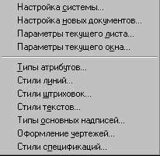
рис.2.1

Параметри поточного листа [ЛКМ] на екрані з'явиться вікно з командами (мал. 2.2), у якому відкривається команда.
Параметри листа тобто СМ встановлюється на квадратну кнопку з плюсом і натискається [ЛКМ]. У новому вікні, що з'явилося (мал. 2.3) вибирається команда: Формат [ЛКМ] і з'являється вікно (мал. 2.4), у якому вибирається потрібний стандартний формат листа і орієнтація горизонтально або вертикально.
мал. 2.3
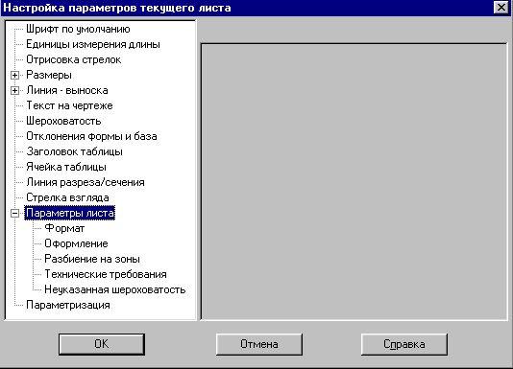

мал. 2.4
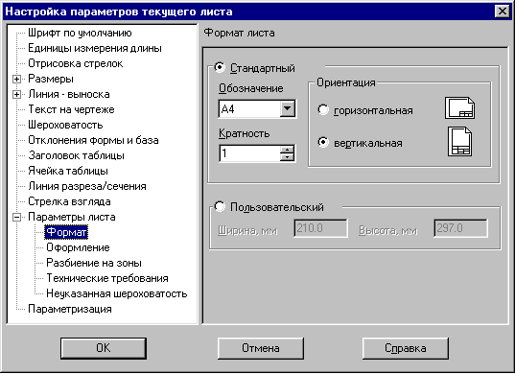
Після завдання всіх параметрів натискається кнопка [ОК]. Таким чином, описаний алгоритм завдання формату електронного листа має наступний вигляд:
Настройка/ Параметри поточного листа/ Параметри листа/ Формат [ЛКМ]
Задаються параметри і натискається кнопка [ОК] або [Enter].
Побудова точки
Точка є геометричним примітивом і має дев'ять стилів зображень.
Для завдання потрібного стилю точки треба задати наступні команди:
Геометричні побудови/Ввод точки/ [ПРКМ]
і на екрані з'явиться вікно (мал. 2.5), в якому вибирається команда

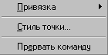
рис.2.5
Стиль точки [ЛКМ] з'являється вікно (мал. 2.6), в якому задається потрібний стиль точки і натискається кнопка ОК.
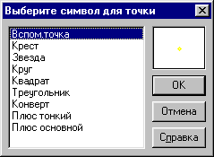
рис.2.6

Для викреслювання однієї або декількох точок курсор встановлюється в потрібне місце і натискається [ЛКМ], потім курсор переводиться в інше місце і знову натискається [ЛКМ] і т.д.
Завершення введення точок здійснюється натисненням клавіші [Esc] або кнопки Перервати команду (Стоп) на панелі спеціального управління.
Побудова відрізка прямої
Для побудови відрізка прямої слід викликати команди:
Геометричні побудови / Введення відрізка [ЛКМ]
і на полі креслення з'явиться курсор у вигляді хрестика з цифрою 1. Після задання першої точки відрізка поряд з курсором з'явиться цифра 2, а після задання другої точки відрізка знову поряд з курсором з'явиться цифра 1, тобто система пропонує викреслювати наступний відрізок прямої. Для завершення викреслювання треба нажинати кнопку Перервати команду (стоп).
Після натиснення кнопки Введення відрізка [ЛКМ] нижче за кнопки інструментальної панелі геометричних побудов з'являється спеціальна панель з чотирма спеціальними кнопками:
Створити об'єкт ця кнопка дозволяє фіксувати створюваний або редагований об'єкт і використовується в тому випадку, якщо відключено автоматичне створення об'єктів, тобто коли ця кнопка висвічується яскраво.
Перервати команду ця кнопка дозволяє перервати виконання поточної команди введення або редагування об'єктів і відповідає кнопці [Esc] на клавіатурі.
Автостворення об'єкту ця кнопка включає або вимикає режим автоматичного створення об'єктів. У цьому режимі (при натиснутій кнопці) об'єкт створюється без додаткового підтвердження відразу ж після того, як вводиться мінімально необхідний набір його параметрів.
Запам'ятати стан ця кнопка дозволяє запам'ятати параметри, які були задані при введенні об'єкту, для того, щоб використовувати їх при створенні наступних об'єктів. Наприклад, при введенні колу було явно задано значення радіусу. Якщо до фіксації цього кола нажинати кнопку Запам'ятати стан, то заданий радіус автоматично пропонуватиметься в рядку параметрів об'єктів при введенні наступного кола.

При виборі кнопки побудови відрізка прямої окрім кнопок спеціальної панелі в рядку параметрів з'являється панель введення параметрів:

Поле введення координат першої точки відрізка або показ координат першої точки відрізка при введенні її курсором.
Поле введення координат другої точки відрізка або показ координат другої точки відрізка при введенні її курсором.
Поле введення довжини відрізка після завдання першої крапки. При цьому якщо клацнути правою кнопкою миші на полі введення, то з'явиться меню геометричного калькулятора для визначення відстані (мал. 2.7).
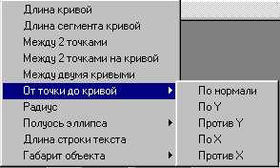
мал. 2.7
Поле введення кута нахилу відрізка після завдання першої точки. Для виклику меню геометричного калькулятора слід клацнути правою кнопкою миші на полі введення.

Поле виклику діалогу зміни стилю створюваного або редагованого об'єкту (кривої відрізка прямої). Для швидкого виклику діалогу зміни поточного стилю об'єкту слід клацнути мишею на полі поточного стилю і з'явиться вікно діалогу (мал. 2.8).
Виклик вікна для вибору поточного стилю об'єкту (типу лінії) після завдання першої точки також можна здійснити командами:
[ПРКМ] > Стиль лінії [ЛКМ]
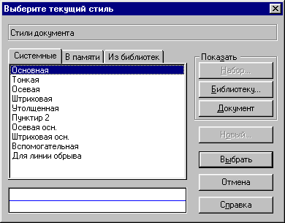
рис.2.8

Після вибору потрібного стилю лінії (типу лінії) треба нажати кнопку [Вибрати] (мал. 2.8).
Графічне зображення типів ліній приведене в табл. 2.1.
Приклад 1. Побудувати відрізок прямої 12 суцільною основною лінією із заданням точок 12 курсором (мал. 2.9а).
Порядок побудови:
Геометричні побудови / Введення відрізка / Точка 1 / Точка 2 / Стоп [ЛКМ]
Приклад 2. Побудувати відрізок прямої 12 суцільною тонкою лінією із заданням точок 12 курсором (мал. 2.9б).
Порядок побудови:
Геометричні побудови / Введення відрізка / Точка 1 / [ПРКМ] > Стиль лінії / Тонка > Вибрати / Точка 2 / Стоп [ЛКМ]
Таблиця 2.1
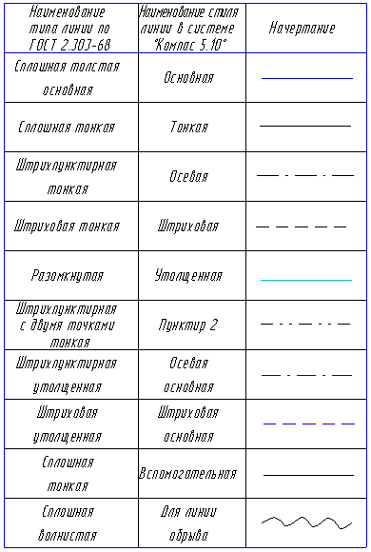

Приклад 3. Побудувати горизонтальний відрізок прямої суцільною основною лінією завдовжки 35 мм із заданням довжини відрізка в рядку параметрів (рис.2.9в).
Порядок побудови:
Геометричні побудови / Введення відрізка / Точка 1 / [ПРКМ] > Стиль лінії / Основна > Вибрати
Далі здійснюється введення курсора в зону ln (довжина відрізка) і набирається число 35, потім курсор вводиться в зону an (кут нахилу відрізка) і записується нуль, тобто:
ln / 35 [Enter] > an / 0 [Enter] > Стоп [ЛКМ]
Приклад 4. Побудувати відрізок прямої суцільною основною лінією завдовжки 40 мм під кутом 30 градусів із завданням довжини відрізка і кута нахилу в рядку параметрів (мал. 2.9г).
Порядок побудови:
Геометричні побудови / Введення відрізка / Крапка 1 /
ln / 40 [Enter] > an / 30 [Enter] > Стоп [ЛКМ]
Побудова ламаної лінії
Викреслювання ламаної лінії здійснюється за допомогою кнопки Ламана. Ламана лінія складається з відрізків прямих і є єдиним об'єктом (одним примітивом).
Приклад 5. Побудувати ламану лінію по заданих параметрах (мал. 2.9д).
Порядок побудови:
Геометричні побудови / Ламана / Точка 1 /
ln / 30 [Enter] > an / 180 [Enter] > ln / 20 [Enter] > an / 75 [Enter] > Стоп [ЛКМ]
Приклад 6. Побудувати ламану лінію по точках 1, 2, 3 за допомогою курсора (мал. 2.9е).
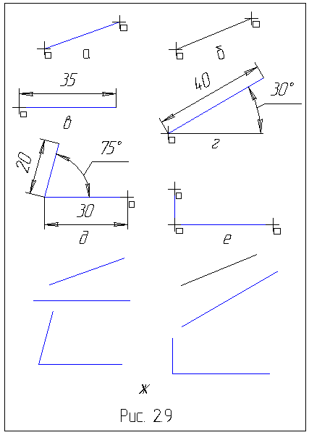

Порядок побудови:
Геометричні побудови / Ламана / Точка 1 / Точка 2 / Точка 3 / > Стоп [ЛКМ]
Після виконання сеансу роботи по прикладах 1 6 на екрані з'являться зображення, приведені на мал. 2.9ж.
Видалення елементів креслення
Видалення одного об'єкту (примітиву) або декількох елементів креслення виконується в наступному порядку:
виділяється один або декілька об'єктів;
натискається клавіша [Delete].
Виділення об'єктів можна здійснювати курсором або рамкою.
При виділенні одного елементу креслення курсором треба курсор-ловушку встановити на елемент, що видаляється, і нажимати [ЛКМ], при цьому виділений елемент прийме зелений колір і на виділеному елементі з'являться маркери у вигляді темних квадратів-точок побудови елементу.
При виділенні декількох елементів курсором треба виділити перший елемент, потім втопити (притиснути) клавішу [Ctrl] і по-черзі переводити курсор на наступні елементи і кожного разу натискати [ЛКМ], при цьому кожен виділений елемент прийматиме зелений колір без маркерів. Для завершення виділення елементів курсором слід відпустити клавішу [Ctrl]. При виділенні одного або декількох елементів креслення рамкою треба курсор-ловушку встановити в будь-який кут об'єктів, що видаляються [УЛКМ] і перевести курсор в інший кут зображення по діагоналі. Для завершення виділення слід відпустити ліву клавішу миші. Виділені елементи зображення, що потрапили цілком в рамку, приймуть зелений колір без маркерів.
Редагування відрізка прямої
Редагування відрізка прямої полягає в зміні його довжини і кута нахилу.
Порядок редагування полягає в наступному:
виділяється відрізок прямої;
курсор-пастка встановлюється на відрізок прямої, натискається [ПРКМ] і у вікні, що з'явилося, вибирається команда Редагувати [ЛКМ];
курсор-пастка встановлюється на відрізок прямої, натискається [ЛКМ] і курсор переводиться в крайню точку відрізка прямої (курсор-пастка в крайній точці приймає вид похилого хрестика із стрілками);
після встановлення курсора-хрестика в крайню точку [УЛКМ] і крапка перетягується в потрібне місце креслення при цьому відрізок прямої змінює довжину і кут нахилу;
після перенесення крайньої точки відпускається [ЛКМ]курсор зміщується з крайньої точки відрізка прямої (курсор-хрестик перетворюється на курсор-пастку) і натискається [ЛКМ] (відміняється виділення).
Побудова кола
Для побудови кола слід виконати команди:
Геометричні побудови / Введення кола [ЛКМ]
і на полі креслення з'явиться курсор у вигляді хрестика з буквою з для завдання центру кола.
При виборі кнопки побудови кола в рядку параметрів з'являється панель введення параметрів:

Поле введення координат центру кола або показ координат центру кола при введенні їх курсором.
Поле введення або редагування значення координат точки, через яку повинна пройти коло.
Поле введення значення радіусу кола.
Поле, що повідомляє про поточний стиль лінії.
Кнопка отрисовки осей кола.

Приклад 7. Побудувати коло по центру і радіусу (рис.2.10а).
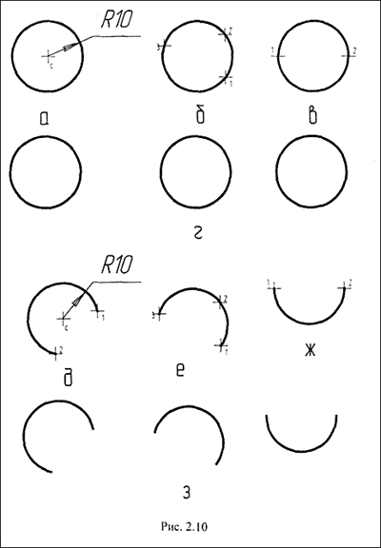

Порядок побудови:
Геометричні побудови / Введення кола / Точка з [ЛКМ]
rad / 10 [Enter] > Стоп [ЛКМ]
Приклад 8. Побудувати коло по трьом точкам (рис.2.10б).
Порядок побудови:
Геометричні побудови / Введення кола [УЛКМ] > Коло по трьом точкам (відпускається [ЛКМ]) > Точка 1 / Точка 2 / Точка 3 / > Стоп [ЛКМ]
Приклад 9. Побудувати коло по двох точках кінців діаметру (рис.2.10в).
Порядок побудови:
Геометричні побудови / Введення кола [УЛКМ] > Коло по двох точках (відпускається [ЛКМ]) > Точка 1 / Точка 2 / > Стоп [ЛКМ] Після виконання сеансу роботи по прикладах 7- 9 на екрані з'являться зображення, приведені на рис.2.10г.
Редагування кола
Редагування кола полягає в зміні її радіусу.
Порядок редагування полягає в наступному:
виділяється відрізок прямої;
курсорпастка встановлюється на один з чотирьох маркерів, розташованих на колі, при цьому курсор-пастку приймає вид похилого хрестика, утоплюється [УЛКМ] і курсор перетягується в потрібну точку, змінюючи розміри кола;
після зміни розмірів кола відпускається [ЛКМ], курсор зміщується з дуги кола (курсор-хрестик перетворюється на курсор-ловушку) і натискається [ЛКМ] (відміняється виділення).
Побудова дуг кола
Для побудови дуги кола слід виконати команди:
Геометричні побудови / Введення дуги [ЛКМ]
і на полі креслення з'явиться курсор у вигляді хрестика з буквою з для задання центру дуги кола.
При виборі кнопки побудови дуги кола в рядку параметрів з'являється панель введення параметрів, т.е.:

Поле введення координат центру дуги кола або показ координат центру дуги кола при введенні їх курсором.
Поле введення значення початкового кута дуги
Поле введення значення кінцевого кута дуги
Поле введення значення радіусу дуги кола.
Поле, що повідомляє про поточний стиль лінії.
Кнопка вибору напряму викреслювання від першого кінця дуги до другого (по вартовий або проти годинниковій стрілці).

Приклад 10. Побудувати дугу кола по центру і двом точкам (рис.2.10д).
Порядок побудови:
Геометричні побудови / Введення дуги / Точка з [ЛКМ]
rad / 10 [Enter] (викреслюється візуальне коло радіусу R10) > Точка 1 / (візуальне коло зникає) Точка 2 / > Стоп [ЛКМ]
Приклад 11. Побудувати дугу кола трьом точкам (рис.2.10е).
Порядок побудови:
Геометричні побудови / Введення дуги [УЛКМ] > Дуга по трьом точкам (відпускається [ЛКМ]) > Точка 1 / Точка 2 / Точка 3 / > Стоп [ЛКМ]
Приклад 12. Побудувати дугу кола по двох точках кінців діаметру (рис.2.10ж).
Порядок побудови:
Геометричні побудови / Введення дуги [УЛКМ] > Дуга по двох точках (відпускається [ЛКМ]) > Точка 1 / Точка 2 / > Стоп [ЛКМ]
Після виконання сеансу роботи по прикладах 10-12 на екрані з'являться зображення, приведені на рис.2.10з.
Редагування дуг кіл здійснюється аналогічно редагуванню кіл.

Побудова багатокутників
Багатокутник є єдиним об'єктом, а не набором окремих відрізків, тому він виділяється, редагується і віддаляється цілком.
Викреслювання багатокутника здійснюється за допомогою кнопки Введення прямокутника ця кнопка дозволяє викреслювати:
прямокутник по кутах діагоналі;
прямокутник по центру і куту;
багатокутник.

Побудова прямокутника
Для побудови прямокутника слід виконати команди:
Геометричні побудови / Введення прямокутника [ЛКМ]
При виборі кнопки Введення прямокутника в рядку параметрів з'явиться панель введення параметрів, т.е.:

Значення координат першої вершини прямокутника або координати центру при побудові прямокутника по центру і куту.
Значення координат другої вершини прямокутника.
Значення висоти прямокутника.
Значення ширини прямокутника.
Перемикач відмальовки осей.

Приклад 13. Побудувати прямокутник по кутах діагоналі за допомогою курсора (рис.2.11а).
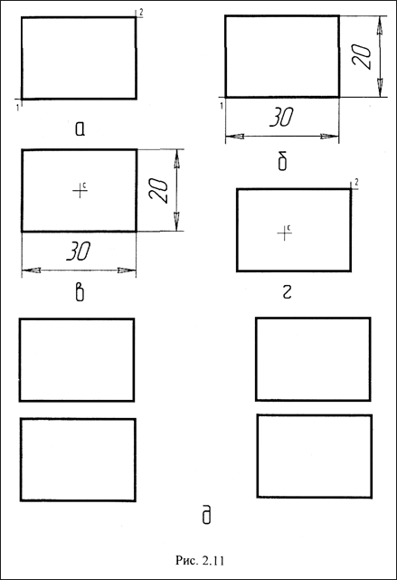
Порядок побудови:
Геометричні побудови /Ввод прямокутника / Точка 1 / Точка 2 / > Стоп [ЛКМ]
Приклад 14. Побудувати прямокутник по кутовій точці 1 і розмірам, заданим в рядку параметрів (рис.2.11б).
Порядок побудови:
Геометричні побудови /Ввод прямокутника / Точка 1 /
h / 20 [Enter]
w / 30 [Enter] > Стоп [ЛКМ]
Приклад 15. Побудувати прямокутник по центру з і розмірам, заданим в рядку параметрів (рис.2.11в).
Порядок побудови:
Геометричні побудови /Ввод прямокутника / Точка з /
h / 20 [Enter]
w / 30 [Enter] > Стоп [ЛКМ]
Приклад 16. Побудувати прямокутник по центру і куту за допомогою курсора (рис.2.11г).
Порядок побудови:
Геометричні побудови /Ввод прямокутника / Точка з / Точка 2 / > Стоп [ЛКМ]
Після виконання сеансу роботи по прикладах 13-16 на екрані з'являться зображення, приведені на рис.2.11д.
Редагування прямокутників здійснюється аналогічно редагуванню відрізка прямої, тобто після виділення прямокутника з'являються маркери по кутах прямокутника, курсор встановлюється на маркер будь-якого кута [УЛКМ], курсор переводиться в потрібне місце і [ЛКМ] відпускається.
Побудова прямокутника
Для побудови багатокутника слід виконати команди:
Геометричні побудови / Введення багатокутника [ЛКМ]
При виборі кнопки Введення багатокутника у рядку параметрів з'явиться панель введення параметрів багатокутника:

У цьому полі введення можна задати або відредагувати кількість вершин правильного багатокутника. Потрібне значення можна вибрати із списку.
У цьому полі введення можна задати або відредагувати значення координат центру правильного багатокутника або бачити координати центру багатокутника при введенні його курсором.
У цьому полі введення можна задати або відредагувати значення координат точки на базовому колі. Ця точка визначає положення правильного багатокутника.
У цьому полі введення можна задати або відредагувати значення радіусу вписаного або описаного (залежно від вибраного варіанту побудови) кола для побудови правильного багатокутника.
У цьому полі введення можна задати або відредагувати значення кута нахилу першої вершини правильного багатокутника щодо осі Х поточної системи координат.
Вибір побудови вписаного в коло правильного багатокутника.
Вибір побудови описаного навколо кола правильного багатокутника. Зміна виду кнопки здійснюється натисненням [ЛКМ].

Приклад 17. Побудувати шестикутник, описаний навколо кола з центром з радіусом 15 мм і кутом нахилу 0 градусів (рис.2.12а).

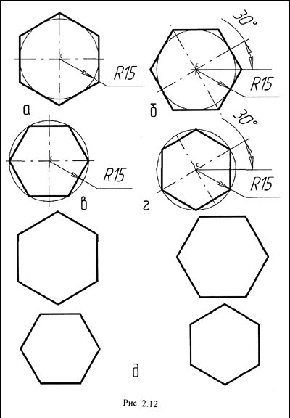

Порядок побудови:
Геометричні побудови /Ввод багатокутника / Точка з / У рядку параметрів здійснюється вибір кнопки побудови описаного навколо кола правильного багатокутника.
n / 6 [Enter]
rad / 15 [Enter]
an / 0 [Enter] > Стоп [ЛКМ]
Приклад 18. Побудувати шестикутник, описаний навколо кола з центром з радіусом 15 мм і кутом нахилу 30 градусів (рис.2.12б).
Порядок побудови:
• Геометричні побудови /Ввод багатокутника / Точка з / У рядку параметрів здійснюється вибір кнопки побудови описаного навколо кола правильного багатокутника.
• n / 6 [Enter]
• rad / 15 [Enter]
• an / 30 [Enter] > Стоп [ЛКМ]
Приклад 19. Побудувати шестикутник, вписаний в коло з центром з радіусом 15 мм і кутом нахилу 0 градусів (рис.2.12в).
Порядок побудови:
Геометричні побудови /Ввод багатокутника / Точка з /
У рядку параметрів здійснюється вибір кнопки побудови вписаного в коло правильного багатокутника
n / 6 [Enter]
rad / 15 [Enter]
an / 0 [Enter] > Стоп [ЛКМ]
Приклад 20. Побудувати шестикутник, вписаний в коло з центром з радіусом 15 мм і кутом нахилу 30 градусів (рис.2.12г).
Порядок побудови:
Геометричні побудови /Ввод багатокутника / Точка з /
У рядку параметрів здійснюється вибір кнопки побудови вписаного в коло правильного багатокутника
n / 6 [Enter]
rad / 15 [Enter]
an / 30 [Enter] > Стоп [ЛКМ]
Після виконання сеансу роботи по прикладах 17 20 на екрані з'являться зображення, приведені на рис.2.12д.
Редагування прямокутників здійснюється аналогічно редагування відрізка прямої, тобто після виділення багатокутника по його кутах з'являються маркери, курсор встановлюється на маркер будь-якого кута [УЛКМ]курсор переводиться в потрібне місце і [ЛКМ] відпускається.
Запис тексту
Текст на кресленні записується різними способами: на вільному полі креслення і в таблицях.
Запис тексту на полі креслення
На полі креслення можна записати одну або декілька текстових написів. Кожен напис може складатися з довільної кількості рядків.
Для запису тексту слід виконати команди:
Розміри і технологічні позначення / Введення тексту [ЛКМ]
Після виконання цих команд в рядку параметрів з'явиться панель введення параметрів тексту, т.е.:

У цьому полі відображається ім'я поточного шрифту. При цьому можна встановити потрібний шрифт для виділеного або набираючого наново тексту, вибравши ім'я шрифту із списку.
У цьому полі відображається поточна висота символів тексту. При цьому можна змінити висоту символів виділеного або набираючого наново тексту, ввівши потрібне значення уручну або вибравши його із списку.
У цьому полі відображається значення поточного звуження символів тексту. При цьому можна змінити звуження для виділеного або набираючого наново тексту, ввівши потрібне значення уручну або вибравши його із списку.
У цьому полі відображається значення поточного кроку рядків тексту. При цьому можна змінити крок рядків виділеного або набираючого наново тексту, ввівши потрібне значення.
У цьому полі відображається приклад зовнішнього вигляду символів тексту відповідно до його поточних параметрів. При зміні якого-небудь параметра (шрифт, нахил і т.д.) зображення в полі перегляду також міняється.
Кнопка для призначення або зміни кольору виділеного або набираючого наново тексту.
Кнопка для призначення або відміни курсивного зображення виділеного або набираючого наново тексту.
Кнопка для призначення або відміни жирного зображення виділеного або набираючого наново тексту.
Кнопка для призначення або відміни підкреслення виділеного або набираючого наново тексту.
Кнопка для встановлення або відміни вирівнювання по лівій межі для виділених або набираючих наново абзаців тексту.
Кнопка для встановлення або відміни вирівнювання по центру для виділених або набираючих наново абзаців тексту
Кнопка для встановлення або відміни вирівнювання по правій межі для виділених або набираючих наново абзаців тексту.
Кнопка для встановлення або відміни вирівнювання по всій ширині між лівою і правою межами (двостороннє вирівнювання) для виділених або набираючих наново абзаців тексту.
Ця кнопка встановлює або відміняє нумерацію виділених абзаців або набираючого наново тексту.
Ця кнопка дозволяє включити або відключити відображення на екрані службових символів форматування тексту (кінець абзацу, табуляція, пропуск і т.д.).
Після завдання необхідних параметрів тексту курсор переводиться в початок першого запису і натискається [ЛКМ]після чого з'являється рамка з миготливим курсором і по місцю курсора набирається текст. Після набору тексту виконуються команди:
Створити об'єкт / Стоп [ЛКМ]
Якщо необхідно виконати декілька записів на полі креслення, тоді після введення першого запису слід нажимати на кнопку Створити об'єкт перевести курсор в початок наступного запису, нажимати [ЛКМ] виконати запис, нажимати на кнопку Створити об'єкт і т.д.

Запис тексту в таблицях
Записи в таблицях вводяться або в таблиці створені за допомогою кнопки Таблиця, або в таблиці типу основного напису і т.д.
Приклад 21. Заповнити основний напис (рис.2.13).
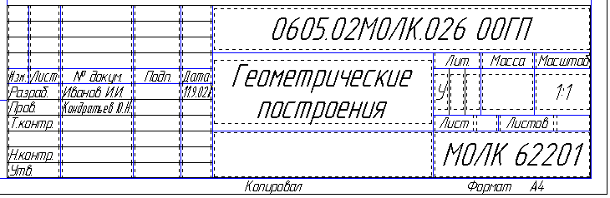
Порядок побудови:
Курсор переміщається на основний напис і двічі натискається [ЛКМ] [ЛКМ] внаслідок чого основний напис зображається штриховими лініями (мал. 2.13) з миготливим курсором у верхній лівій графі.
Курсор переводиться в графу "Позначення документа", натискається [ЛКМ] і графа заповнюється позначенням, потім курсор переводиться в графу "Найменування документа", натискається [ЛКМ], заповнюється ця графа і т.д. Після заповнення всіх граф виконуються команди:
Створити об'єкт / Стоп [ЛКМ]

Викреслювання допоміжних ліній
Допоміжна пряма часто використовується як лінія проекційного зв'язку і не виводиться на друк. Як вже наголошувалося в підрозділі 1.6.2.1, ця команда має вісім додаткових команд. Для викреслювання допоміжної прямої задаються одна крапка і кут нахилу прямої. Кут задається курсором або конкретним значенням в рядку параметрів.

Нанесення розмірів
Система Компас 5.10 дозволяє наносити лінійні, кутові радіальні, діаметральні і інші розміри, розмірні і виносні лінії в напівавтоматичному режимі.
Для нанесення розмірів на кресленні слід виконати команду:
Розміри і технологічні позначення [ЛКМ] Після виконання цієї команди слід задати тип розміру.

Нанесення лінійних розмірів

Для нанесення лінійних розмірів треба виконати команди:
Розміри і технологічні позначення / Лінійний розмір [ЛКМ]
Після виконання цих команд в рядку параметрів з'явиться панель введення параметрів лінійного розміру, т.е:

У цьому полі введення можна задати або відредагувати значення координат першої базової точки лінійного розміру (точки, з якої виходить перша виносна лінія). Якщо ця точка задається курсором, тоді в цих полях відображаються координати цієї точки.
У цьому полі введення можна задати або відредагувати значення координат другої базової точки лінійного розміру (точки, з якої виходить друга виносна лінія).
У цьому полі введення можна задати або відредагувати значення координат точки, яка визначає положення розмірної лінії і розмірного напису.
Це поле відображає поточний текст розмірного напису (розмірне значення).
Ця кнопка дозволяє викреслювати розмірну лінію, паралельно прямій, що сполучає базові точки.
Ця кнопка дозволяє викреслювати розмірну лінію горизонтально.
Ця кнопка дозволяє викреслювати розмірну лінію вертикально.

Розмірний напис може формуватися з окремих самостійних частин, що задаються у вікні мал. 2.20, яке відкривається, якщо клацнути в рядку параметрів по зоні txt.
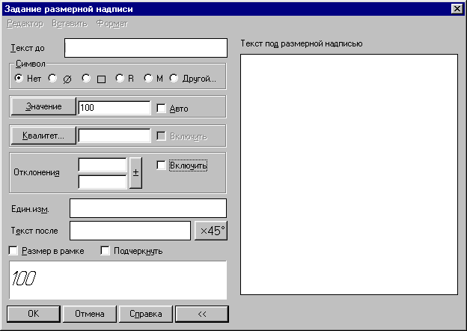
У цьому вікні є зони, в яких записуються:
у зоні Текст до записується текст до розмірного числа;
у зоні Символ включається кругла кнопка, залежно від знаку розмірного числа (радіус, діаметр і т.д.);
у зоні Значення записується розмірне число;
у зоні Квалітет записується поле допуску з квалитетом і включається квадратна кнопка;
у зоні Відхилення включається тільки квадратна кнопка;
у зоні Одиниці вимірювання записуються одиниці вимірювання, відмінні від міліметрів;
у зоні Текст після записується текст після розмірного числа або натискається кнопка х45о при простановці розмірів фасок;
для запису розміру в рамці включається квадратна кнопка Розмір в рамці;
для підкреслення розміру включається квадратна кнопка Підкреслити;
у нижній частині вікна розташовується зона демонстрації розмірного напису;
при натисненні на кнопку [>>] виводиться права частина вікна (мал. 2.20) для запису тексту під розмірним написом, а кнопка прийме вигляд [<<] для закриття правої частини вікна.
Приклад 26. Проставити горизонтальний лінійний розмір 50 мм на зображенні прямокутника (рис.2.21а).
Порядок побудови:
Розміри і технологічні позначення / Лінійний розмір [ЛКМ]
У рядку параметрів натискається кнопка, задаюча викреслювання розмірної лінії горизонтально.
Курсор переводиться в зону txt натискається [ЛКМ] і з'являється ліва частина вікна (рис.2.20), у якому задаються параметри розмірного напису.
У зоні Значення записується розмірне число 50, тобто курсор вводиться в зону Значеннянатискається [ЛКМ]записується 50 і натискається [ОК]. Якщо включені квадратні кнопки Квалітет і Відхилення, то їх треба відключити (з кнопок прибрати галочок).
Задається точка 1 (початок першої виносної лінії), тобто
Точка 1 [ЛКМ]
Задається точка 2 (початок другої виносної лінії), тобто
Точка 2 [ЛКМ]
і на екрані з'являється фантом виносних і розмірною ліній з розмірним числом у вигляді прямокутника. Прямокутник курсором можна розміщувати зліва від виносної лінії 1, праворуч від виносної лінії 2 або між виносними лініями. Окрім цього всю конструкцію розміру можна переміщати по вертикалі, знаходячи оптимальне місце розташування розмірного числа.
Задається точкака 3, через яку пройде розмірна лінія, тобто
Точка 3 [ЛКМ] і фантом перетвориться в незмінну конструкцію.
Стоп [ЛКМ]
Приклад 27. Проставити лінійний розмір 40 мм паралельно базовим точкам 1 і 2 (рис.2.21б).
Порядок побудови:
Розміри і технологічні позначення / Лінійний розмір [ЛКМ]
Натискається кнопка, задаюча викреслювання розмірної лінії паралельно базовим точкам.
Курсор переводиться в зону txt і натискається [ЛКМ].
У зоні Значення (мал. 2.20) записується розмірне число 40 і натискається [ОК].
Задається точка 1 (початок першої виносної лінії).
Задається точка 2 (початок другої виносної лінії) і на екрані з'являється фантом виносних і розмірною ліній з розмірним числом у вигляді прямокутника.
Задається точка 3, через яку пройде розмірна лінія, і фантом перетвориться в незмінну конструкцію.
Стоп [ЛКМ]
Приклад 28. Проставити лінійний вертикальний розмір 20 мм (рис.2.21в).
Порядок побудови:
Розміри і технологічні позначення / Лінійний розмір [ЛКМ]
Натискається кнопка, задаюча викреслювання розмірної лінії вертикально.
Курсор переводиться в зону txt і натискається [ЛКМ].
У зоні Значення (мал. 2.20) записується розмірне число 20 і натискається [ОК].
Задається точка 1 (початок першої виносної лінії).
Задається точка 2 (початок другої виносної лінії) і на екрані з'являється фантом виносних і розмірною ліній з розмірним числом у вигляді прямокутника.
Задається точка 3, через яку пройде розмірна лінія, і фантом перетвориться в незмінну конструкцію.
Стоп [ЛКМ]
Приклад 29. Проставити горизонтальний лінійний розмір 50 мм з полем допуску h восьмого квалитета (рис.2.21г).
Порядок побудови:
Розміри і технологічні позначення / Лінійний розмір [ЛКМ]
Натискається кнопка, задаюча викреслювання розмірної лінії горизонтально.
Курсор переводиться в зону txt і натискається [ЛКМ].
У зоні Значення (мал. 2.20) записується розмірне число 50.
У зоні Квалітет (мал. 2.20) записується поле допуску і квалитет h8 і включаються квадратні кнопки зон Квалітет і Відхилення і натискається [ОК].
Задається точка 1 (початок першої виносної лінії).
Задається точка 2 (початок другої виносної лінії) і на екрані з'являється фантом виносних і розмірною ліній з розмірним числом у вигляді прямокутника.
Задається точка 3, через яку пройде розмірна лінія, і фантом перетвориться в незмінну конструкцію.
Стоп [ЛКМ]
Після виконання сеансу роботи по прикладах 26 29 на екрані з'являться зображення, приведені на рис.2.21д.
Нанесення кутових розмірів
Загальний порядок побудови
Виконуються команди:
Розміри і технологічні позначення / Кутовий розмір [ЛКМ] У рядку параметрів з'являються кнопки:
Це поле відображає поточний текст розмірного напису в градусах.
Ця кнопка дозволяє задавати кут до 90 градусів.
Ця кнопка дозволяє задавати кут до 180 градусів.
Ця кнопка дозволяє задавати кут більше 180 градусів.
У рядку параметрів натискається кнопка, що визначає кут до 90, до 180 або більше 180 градусів.
Указується довільна точка на першому відрізку прямої, що визначає кут.
Указується довільна точка на другому відрізку прямої, що визначає кут.
У рядку параметрів курсор вводиться в зону txtнатискається [ЛКМ] і з'являється ліва частина вікна (рис.2.22), у якому задаються параметри розмірного напису кута. Якщо в цьому вікні клацнути [ЛКМ] по кнопці [>>], то з'явиться права частина вікна, а кнопка прийме вигляд [<<] для закриття правої частини вікна. Розмірний напис кута може формуватися з чотирьох частин: 1) тексту до розмірного числа в зоні Текст до; 2) розмірного числа кута з градусами, хвилинами і секундами в зоні Значення; 3) тексту після розмірного числа кута в зоні Текст після; 4) тексту під розмірним написом в зоні лівої частини вікна Текст під розмірним написом (рис.2.22).
У зоні Значення правій частині вікна записується значення кута і натискається кнопка Градуси (хвилини і секунди задаються при потребі). Значення кута з градусами, хвилинами і секундами відображається в нижній частині вікна, тобто те, що запишеться на кресленні. При необхідності записуються тексти до, після і під розмірним написом, натискається [ОК] і на кресленні з'явиться фантом розмірного напису.
Курсор встановлюється в крапку, через яку пройде розмірна лінія (дуга). При цьому якщо нажимати на [ЛКМ]то розмірний напис запишеться паралельно розмірній лінії, а якщо розмірний напис треба записати на поличці, тоді курсор слід розташувати на кресленні, нажинати [ПРКМ]у контексному меню, що з'явилося, вибрати рядок Параметри розміру нажимати [ЛКМ] і з'явиться вікно (рис.2.23), у якому можна задати відповідний тип стрілок розмірної лінії і розташування розмірного напису: автоматичне, ручне або на полиці, після чого слід нажимати кнопку [ОК]встановити курсор в точку, через яку пройде розмірна лінія (дуга), нажимати на [ЛКМ]встановити курсор в точку напочатку полички, нажимати на [ЛКМ]і фантом розмірного напису перетвориться на незмінну конструкцію.
Приклад 30. Проставити кутовий розмір 30 градусів на полиці (рис.2.24а).
Порядок побудови:
Розміри і технологічні позначення / Кутовий розмір [ЛКМ]
Натискається кнопка, задаюча викреслювання кутового розміру до 90 градусів.
Курсор переводиться в зону txt і натискається [ЛКМ].
У зоні Значення (рис.2.22) записується розмірне число 30, натискається кнопка Градуси і [ОК].
Натискається [ПРКМ]у контекстному меню, що з'явилося, вибирається рядок Параметри розміру натискається [ЛКМ]у вікні (рис.2.23) включається кругла кнопка На полиці і кнопка Вправо і натискається [ОК].
Задається точка 1 (точка на першому відрізку).
Задається точка 2 (точка на другому відрізку) і на екрані з'являється фантом виносних і розмірною ліній з розмірним числом у вигляді прямокутника.
Задається точка 3, через яку пройде розмірна лінія.
Задається точка 4 напочатку полиці, і фантом перетвориться в незмінну конструкцію.
Стоп [ЛКМ]
Нанесення радіальних і діаметральних розмірів
Для відмальовки радіальних розмірів виконуються команди:
Розміри і технологічні позначення / Радіальний розмір [ЛКМ] У рядку параметрів з'являються кнопки:
Завдання координат центру кола або її дуги або показ координат при завданні центру курсором.
Поле відображення або завдання параметрів розмірного напису.
Ця кнопка задає спосіб відмальовки радіального розміру від центру кола. Якщо нажимати на цю кнопку, то вона перетвориться в кнопку відмальовки радіального розміру не від центру кола.
Приклад 31. Проставити радіальний розмір кола R20 на полиці (рис.2.24б).
Порядок побудови:
Розміри і технологічні позначення / Радіальний розмір [ЛКМ]
Виділяється коло для відмальовки радіального розміру.
У рядку параметрів курсор переводиться в зону txt і натискається [ЛКМ].
У зоні Значення (рис.2.20) записується розмірне число 20 і натискається кнопка [ОК].
Натискається [ПРКМ]у контекстному меню, що з'явилося, вибирається рядок Параметри розміру, натискається [ЛКМ]у вікні (рис.2.25) включаються кругла кнопка На полиці і кнопка Вліво і натискається [ОК].
Задається точка 1 початку полиці, і фантом перетвориться в незмінну конструкцію.
Стоп [ЛКМ]
Приклад 32. Проставити радіальний розмір кола R18 (рис.2.24в).
Порядок побудови:
Розміри і технологічні позначення / Радіальний розмір [ЛКМ]
Виділяється коло для відмальовки радіального розміру.
У рядку параметрів курсор переводиться в зону txt і натискається [ЛКМ].
У зоні Значення (мал. 2.20) записується розмірне число 18 і натискається кнопка [ОК].
Задається точка 1 на колі, через яке пройде стрілка розмірної лінії.
Стоп [ЛКМ]
Приклад 33. Викреслити осі кола (рис.2.24г).
Порядок побудови:
Розміри і технологічні позначення / Позначення центру [ЛКМ] У рядку параметрів з'являються кнопки:
У цьому полі можна задати або відредагувати значення координат точки, яка визначає положення центру осей. Якщо ця точка задається курсором, тоді в цих полях відображаються координати цієї точки.
У цьому полі можна задати або відредагувати значення кута нахилу осей. Якщо кут задається курсором, тоді в цьому полі відображається кут нахилу осей.
Ця кнопка служить для вибору зображення центру кола у вигляді двох відрізків, що перехрещуються (осей).
Ця кнопка служить для вибору зображення однієї осі, розташованої відповідно до заданого кута.
Ця кнопка служить для вибору зображення знаку центру кола у вигляді двох штрихів, що перехрещуються.
Задається або приймається за умовчанням команда відмальовки осей.
Задається довільна точка 1, розташована на колі, і з'являється фантом осей.
Задається нульове значення кута розташування осей.
Стоп [ЛКМ]
Після виконання сеансу роботи по прикладах 29-33 на екрані з'являться зображення, приведені на рис.2.24д.
Приклад 34. Проставити діаметральний розмір кола 38 мм в автоматичному режимі за умовчанням з відмальовкою осей (рис.2.26а).
Порядок побудови:
Розміри і технологічні позначення / Діаметральний розмір [ЛКМ]
Виділяється коло для відмальовки діаметрального розміру, тобто курсор встановлюється в точку 1 і [ЛКМ].
У рядку параметрів курсор переводиться в зону txt і натискається [ЛКМ].
У зоні Значення (мал. 2.20) записується розмірне число 38 і натискається кнопка [ОК].
Задається точка 2 на колі, через яке пройде стрілка розмірної лінії.
На панелі розмірів натискається кнопка Позначення центру і в рядку параметрів задається або приймається за умовчанням команда відмальовки осей.
Задається довільна точка 1, розташована на колі, і з'являється фантом осей.
У рядку параметрів в зоні an задається нульове значення кута розташування осей.
Стоп [ЛКМ]
Приклад 35. Проставити діаметральний розмір кола 40 мм на полиці (рис.2.26б).
Порядок побудови:
Розміри і технологічні позначення / Діаметральний розмір [ЛКМ]
• Виділяється коло для відмальовки діаметрального розміру, тобто курсор встановлюється в точку 1 і [ЛКМ].
У рядку параметрів курсор переводиться в зону txt і натискається [ЛКМ].
У зоні Значення (мал. 2.20) записується розмірне число 40 і натискається кнопка [ОК].
Натискається [ПРКМ]у контексному меню, що з'явилося, вибирається рядок Параметри розміру, натискається [ЛКМ]у вікні (рис.2.25) включається кругла кнопка На полиці і кнопка Вправо і натискається [ОК].
Задається точка 2 початку полиці, і фантом перетвориться в незмінну конструкцію.
Стоп [ЛКМ]
Приклад 36. Проставити радіальний розмір дуги кола радіусом 32 мм на полиці (рис.2.26в).
Порядок побудови:
Розміри і технологічні позначення / Радіальний розмір [ЛКМ]
Виділяється дуга кола для відмальовки радіального розміру, тобто курсор встановлюється в точку 1 і натискається [ЛКМ].
У рядку параметрів курсор переводиться в зону txt і натискається [ЛКМ].
У зоні Значення (мал. 2.20) записується розмірне число 32 і натискається кнопка [ОК].
Натискається [ПРКМ]у контексному меню, що з'явилося, вибирається рядок Параметри розміру натискається [ЛКМ]у вікні (рис.2.25) включається кругла кнопка На полиці і кнопка Вліво і натискається [ОК].
Задається точка 2 початку полиці, і фантом перетвориться в незмінну конструкцію.
На панелі розмірів натискається кнопка Позначення центру і в рядку параметрів задається команда відмальовки знаку центру дуги.
Задається довільна точка 1, розташована на колі, і з'являється фантом осей.
У рядку параметрів в зоні an задається нульове значення кута розташування осей.
Стоп [ЛКМ]
Приклад 37. Проставити радіальний розмір дуги кола R30 (рис.2.26г).
Порядок побудови:
Розміри і технологічні позначення / Радіальний розмір [ЛКМ]
Виділяється дуга кола в довільній точці 1 для відмальовки радіального розміру.
У рядку параметрів курсор переводиться в зону txt і натискається [ЛКМ].
У зоні Значення (мал. 2.20) записується розмірне число 30 і натискається кнопка [ОК].
Задається точка 2 на дузі кола, через яке пройде стрілка розмірної лінії.
Стоп [ЛКМ]

Переміщення елементів
Порядок переміщення полягає в наступному:
Для переміщення виділяються один або декілька елементів креслення курсором або рамкою.
Курсор встановлюється на будь-який елемент переміщуваного зображення [УЛКМ] курсором переміщається виділене зображення в потрібне місце креслення і відпускається [ЛКМ].
Для відміни виділення курсор переводиться на вільне поле креслення і натискається [ЛКМ].
Поворот елементів
Порядок повороту елементів креслення полягає в наступному:
Для повороту виділяється один або декілька елементів креслення курсором або рамкою.
Задаються команди:
Редагування / Поворот [ЛКМ]
Задається базова точка, навколо якої повинні обернутися елементи зображення.
У рядку параметрів з'являється кнопка для завдання кута повороту виділених елементів, задається кут повороту і натискається [ЛКМ].
Стоп [ЛКМ]
Приклад 45. Повернути на 30 градусів зображення перетину з базовою точкою в центрі 3 (рис.3.2в).
Порядок повороту:
Виділяється зображення перетину рамкою 12 (рис.3.2в).
Редагування / Поворот [ЛКМ]
Задається базова точка 3 повороти, тобто курсор встановлюється в точку 3 і натискається [ЛКМ].
У рядку параметрів задається кут 30 градусів, натискається [Enter] і зображення повертається на 30 градусів.
Стоп [ЛКМ]
Після виконання сеансу роботи як на рис.3.2в на екрані з'явиться зображення, приведене на рис.3.2г.
Для відміни виділення курсор переводиться на вільне поле креслення і натискається [ЛКМ].
Операції симетрії
Команда симетрії дозволяє автоматично викреслювати симетричні зображення, тобто викреслюється симетрична частина зображення, а інша симетрична частина викреслюється автоматично.
Порядок побудови симетричних зображень полягає в наступному:
Виділяється побудований симетричний елемент зображення курсором або рамкою.
Задаються команди:
Редагування / Симетрія [ЛКМ]
Задаються дві точки осі симетрії, щодо якої буде побудовано симетричне зображення, або в рядку параметрів можна явно задати кут повороту симетричного зображення і видалити або залишити початкове зображення.
Кнопка Залишити початкові об'єкти. Якщо клацнути по цій кнопці, то з'явиться кнопка Видалити початкові об'єкти.
Кнопка Видалити початкові об'єкти. Якщо клацнути по цій кнопці, то з'явиться кнопка Залишити початкові об'єкти.
Приклад 46. Побудувати праве симетричне зображення по базовому лівому зображенню (рис.3.2д).
Порядок побудови:
Виділяється базове зображення рамкою 12 (рис.3.2д).
Редагування / Симетрія [ЛКМ]
У рядку параметрів задається команда Залишити початкові об'єкти.
На осі симетрії задаються довільні точки 3 і 4, тобто курсор встановлюється спочатку в точку 3 і натискається [ЛКМ]а потім в точку 4 [ЛКМ]. Після задання точки 3 з'являється фантом зображення, якому можна задати будь-який кут повороту.
Стоп [ЛКМ]
Після виконання сеансу роботи за прикладом рис.3.2д на екрані з'явиться зображення, приведене на рис.3.2е.
Для відміни виділення базового зображення курсор переводиться на вільне поле креслення і натискається [ЛКМ].

КОМАНДИ РЯДКА ПОТОЧНОГО СТАНУ
Рядок поточного стану має наступні кнопки:

Команда Шар відображає на екрані діалог настройки стану шарів, в якому можна змінити параметри існуючих шарів і створити нові шари. Для швидкого виклику команди слід нажинати цю кнопку.
У цьому полі відображається значення кроку курсора, тобто відстань, на яку переміститься курсор при одноразовому натисненні клавіші, що управляє (будь-якій з клавіш із стрілками). Значення кроку можна вибрати із списку.
У цьому полі відображається поточний масштаб зображення. Можна змінити масштаб, набравши вручну потрібне значення. Значення масштабу також можна вибрати із списку.
Ця кнопка викликає діалог управління глобальними об'єктними прив'язками.
Кнопка Запретить/разрешить дія глобальних прив'язок відключає або включає глобальні прив'язки. Натиснута (світла) кнопка означає, що глобальні прив'язки відключені, віджата (темна) включені.
Кнопка Сітка включає або вимикає відображення на екрані допоміжної сітки. Натиснута (світла) кнопка означає, що сітка включена, віджата (тьмяна) відключена. Для завдання необхідних параметрів сітки треба вибрати команду Параметри поточного вікна у меню Настройка. У діалозі, що з'явився на екрані, слід увійти до розділу Сітка і встановити потрібні параметри відображення на екрані сітки.
Ця кнопка викликає діалог створення локальної системи координат (ЛСК).

Команда прив'язок
Прив'язки застосовуються для точного розташування курсора в заданій точці. При цьому як тільки курсор потрапляє в зону прив'язки, він автоматично захоплює потрібну точку.
Прив'язки підрозділяються на локальні і глобальні. Локальні прив'язки пригнічують глобальні, оскільки вони є одноразовими.
Локальні прив'язки викликаються натисненням [ПРКМ] з подальшим вибором потрібної прив'язки.
Глобальні прив'язки викликаються в рядку поточного стану натисненням клавіші Прив'язки внаслідок чого з'являється діалогове вікно (рис.4.1), у якому після завдання окремих або всіх прив'язок натискається [Ок].

